Тема занятия: «Разработка изделия – сумки»

Дата проведения: 04.05.2021г.
Формат проведения: дистанционный.
Учебные группы: 3ТМ, 4ТМ.
Педагог дополнительного образования: Карымова А.С.
Цель: формировать навыки построения чертежа и изготовления выкройки сумки;
Задачи:
Обучающие задачи:
- дать представление о материалах и оборудовании для производства сумок;
- ознакомить с историей сумки, материалами и оборудованием используемым для производства сумки;
- научить учащихся выполнять раскрой сумки, используя элементы технологии проблемного обучения и ИКТ;
Развивающие задачи:
- формирование умений работать с информацией, анализировать, делать обобщение, выводы;
- развитие познавательных и творческих способностей;
- формирование навыков работы с лекалами, ножницами, при раскрое сумок,
- развитие эстетического вкуса;
- формирование навыков самостоятельной практической деятельности, самоанализа, взаимоанализа;
Воспитательные задачи:
- формирование положительной мотивации к предмету, выполняемой работе;
- воспитание и развитие личностных качеств: трудолюбия, склонности к анализу, поиску путей решения проблемы, критического мышления.
Оборудование для выполнения работы:
Бумага, карандаш, ластик, линейка, ножницы для бумаги, булавки, мел портновский, ножницы для ткани.

Ход занятия:
1. Вступительная часть
Содержанием конкурсного задания являются работы, связанные с проектированием и изготовлением швейных изделий. Участники соревнований – учащиеся должны иметь всё необходимое для выполнения заданий; инструкции, эскизы и чертежи, материалы и фурнитуру. Конкурсные задания построены в виде модулей, выполняемых последовательно. Каждый выполненный модуль оценивается отдельно. Конкурсное задание включает в себя элементы проектирования, конструктивного моделирования и изготовление швейных изделий различными способами.
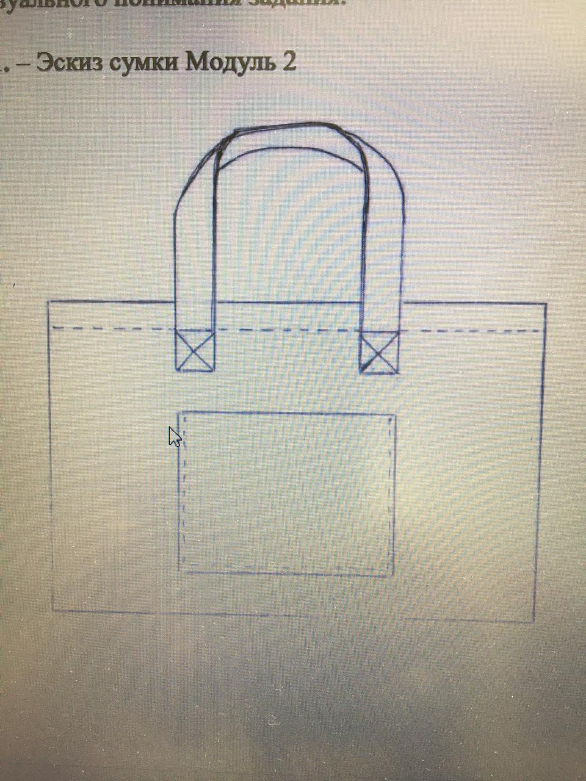

2. Демонстрационная часть.
Участнику необходимо выполнить разработку конструкции сумки в соответствии с эскизом и указанными габаритными размерами.
Высота сумки - 40 ( х 2+10см(дно) = 90см) Ширина сумки - 40см, Ширина лямок-ручек в готовом виде 4.5 (х2=9) см, длина 90см
БЕЗ УЧЕТА ПРИПУСКОВ!

Сумка должна:
− соответствовать эскизу;
− обеспечивать функциональность.
Учащийся должен предоставить:
полный комплект деталей конструкции на бумаге, включая детали ручек.

По истечении двух астрономических часов учащийся должен сдать готовую или не готовую работу для выставления оценки:
- комплект деталей конструкции сумки.

Интернет-ресурсы:
http://rmkrosl.ru/doc/juniorskills/kon_zadan_tehnolog_mody.pdf

